Газета «Новости Петербурга» №11 (621) 24 марта – 30 марта 2010

Без рабочих как без рук
Реформирование системы профессионального образования
Ежегодно на развитие начального профессионального образования из бюджета Петербурга выделяется более 2 млрд рублей, половина из которых направляется на обновление материально-технической базы. Об этом сообщила председатель Комитета по образованию Ольга Иванова, выступая на совместном заседании президиумов общественной организации и регионального отделения работодателей городского Союза промышленников и предпринимателей.

Два года назад Программа развития начального профессионального образования (НПО) серьезно обсуждалась петербургскими промышленниками. Их предложения были учтены в окончательном варианте документа, принятом правительством города к реализации. На минувшей неделе руководитель Комитета, в чьем ведении находятся учреждения НПО, рассказала о промежуточных результатах в этой отрасли.
ЛИЦЕИ ОБРЕТАЮТ ВИД
По словам Ольги Ивановой, основной упор был сделан на реформирование системы профобразования и кардинальное обновление материально-технической базы экс-ПТУ. Профессионально-технические училища, оставшиеся в городе с советских времен, были объединены в 53 государственных образовательных учреждения, ориентированных на подготовку рабочих самых востребованных специальностей судо- и машиностроительной, строительной отраслей и услуг сервиса.
Такое реформирование вполне себя оправдало. В прошлом году впервые за последние 20 лет на 13% был перевыполнен план набора учащихся в профессиональные лицеи (ПЛ) и колледжи. На обучение принято 8 652 подростка. Модернизирована база 31 учреждения НПО (60%), в том числе только в прошлом году комплексный капитальный ремонт с полным обновлением учебно-производственного оборудования прошли семь лицеев. В их числе - реставраторов и художников-реставраторов, «Купчино», № 113, № 77, № 130 и № 42. В трех ПЛ капремонт завершится в текущем году, с сентября к ним присоединится еще один, в следующем -два.
Таким образом, все учреждения начального профобразования приобретут современный и комфортный вид. Что дало повод президенту СПП Анатолию Турчаку бросить в зал реплику: «Уловили разницу - 2 млрд. за год, а два года тому назад речь шла лишь о десятках миллионов рублей на эти цели».
Шесть учреждений НПО Петербурга в прошедшем году стали победителями национального проекта «Образование», получив на развитие по 40 млн. рублей каждое за счет городского и федерального бюджетов. Это Малоохтинский профпицей, строительный индустриальный № 50, Невский профессиональный лицей им. А. Г. Неболсина, радиотехнический, № 42(Кировский завод)и лицей кулинарного мастерства.
ПРОФОБРАЗОВАНИЕ ДЛЯ СТАРШИХ
Реформа начального профессионального образования, по мнению Ольги Ивановой, проведена не только ради повышения престижа учебных заведений данной категории, но и для того, чтобы на их базе можно было проводить переподготовку и повышение квалификации взрослого населения. Разработано и лицензировано более двухсот программ по переобучению высвобождающихся с предприятий кадров. За два года более 22 тыс. рабочих прошли курсы, в их числе более 12 тыс. человек повысили квалификацию, освоив работу на современном оборудовании с ЧПУ, свыше 7 тыс. освоили новые специальности.
Новым направлением в работе учреждений НПО стало сотрудничество с техническими вузами. Ежегодно до 200 студентов первых курсов инженерных специальностей на практике смогли познакомиться с современным производством.
ПРОСИЖИВАТЬ ГОДЫ ЗА ПАРТОЙ НИ К ЧЕМУ
По словам докладчика, сегодня все учреждения НПО подключены к Интернету, более половины из них имеют свои сайты. Для обучения таким специальностям, как токарь, фрезеровщик, повар, кондитер, и другим (всего 10) приобретены электронные тренажеры. В этом году такое оборудование планируется закупить для обучения еще 20 специальностям.
Комитет ставит перед собой задачу сделать систему подготовки рабочих кадров мобильной и гибкой, чтобы можно было легко переключаться на обучение тем специальностям, которые востребованы на рынке труда. В связи с этим сокращаются и сроки подготовки; в настоящее время уже 34 учреждения из 53 переведены на одно-двухлетний период учебы. В такие лицеи принимают по окончании средней школы, так как ребята в них осваивают только специальность, уже имея на руках аттестат об общем образовании.

Президент Союза промышленников и предпринимателей Анатолий Турчак предложил для повышения престижа рабочих профессий вспомнить хорошо забытое старое - День молодого рабочего. По его мнению, проведение такого праздника могло бы сыграть позитивную роль в привлечении молодежи к таким ныне востребованным специальностям. Свою роль в повышении престижа рабочих профессий должна сыграть и по-новому налаженная профориентация школьников.

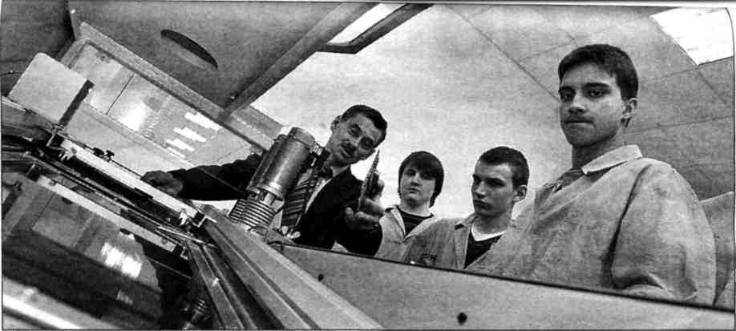

«КТО НАС ВЫВОДИТ В МАСТЕРА»
Если несколько лет назад основной проблемой профтехобразования была устаревшая материальная база, то сегодня на первый план выходит нехватка квалифицированных кадров, прежде всего мастеров производственного обучения. Беда в том, что зарплату педагога в учреждении НПО не сравнить с заработной платой высококвалифицированного рабочего на предприятии.
Но если в лицеи и колледжи не придут молодые профессионалы, то кадры будет готовить некому.
Для повышения престижа педагога правительство проводит ежегодный конкурс на звание «Лучший мастер производственного обучения» с вручением премии в 20 тыс. рублей. В прошлом году лауреатами стали 10 мастеров и 5 преподавателей. Также есть премия педагогу, подготовившему победителя конкурса профессионального мастерства. Но этого явно недостаточно. Необходимо продумать систему притока молодых кадров.
По мнению директора лицея № 42 Геннадия Шорникова, серьезно могло бы повлиять на ситуацию изменение отношения работодателей к производственной практике учащихся. «Сегодня ребята приходят на предприятие и нередко болтаются там, - пояснил он. - Потому что рабочим некогда возиться с подростками. Утрачен институт наставничества, существовавший в советские годы. А потом, когда выпускники приходят на работу, их упрекают в плохой подготовке. Но невозможно обучить профессии только в учебной мастерской, без завода не обойтись», - убежден руководитель лицея.
ДИРЕКТОРАМ НАПОМНИЛИ
Ольга Иванова напомнила директорскому корпусу, собравшемуся на заседание президиума СПП, о Соглашении, подписанном два года назад руководителями 62 предприятий и правительством города. Согласно ему руководители предприятий брали на себя ответственность за модернизацию материально-технической базы учреждений НПО, участие в подготовке рабочих, в том числе и путем проведения производственных практик. Однако непосредственно помогали в 2008 году 39, а в 2009-м - 30 предприятий. В их числе: «Метрострой», «Светлана», «ЛОМО», «Силовые машины», «Водоканал», «Адмиралтейские верфи», РЖД, ассоциация предприятий электроники и ряд других. Остальные только выказали намерение, подписав соглашение, а на самом деле ничего не делали.
Между тем поле для сотрудничества самое широкое, считает докладчик. Это и создание инновационной материально-технической базы учреждений НПО, и разработка профессиональных стандартов, и трудоустройство выпускников, и стажировка мастеров производственного обучения, и создание совместных научно-технических и ресурсных центров. Кстати, таковых за два года создано 5 - при профессиональных лицеях №№ 25, 50, 130, пожарно-спасательном и морском техническом колледжах.
ГЧП В ПОДГОТОВКЕ КАДРОВ
О государственно-частном партнерстве в области модернизации профессионально-технического образования рассказал Николай Ковалев, директор по развитию и инновациям Ассоциаций предприятий радиоэлектроники, приборостроения, средств связи и инфотелекоммуникаций Петербурга, президент группы компаний «Диполь».
Поего словам, в 2008 году была разработана Программа создания сети учебно-производственных центров на базе учреждений НПО «Лицей-колледж-вуз». Основная цель ее - сквозное обучение специалистов для радиоэлектронной отрасли.
В этих центрах студенты и учащиеся обучаются передовым базовым технологиям производства электроники, а унифицированный набор оборудования позволяет выпускать специалистов со знанием производства самого высокого уровня - зачастую даже выше, чем существует сегодня на многих городских предприятиях. По этому поводу заместитель гендиректора «Светланы» Михаил Павлов заметил, что ныне «изживается позорное слово «пэтэушник», и это очень хорошо, а Турчак добавил, что, к счастью, сейчас нигде не встретишь, как несколько лет тому назад, профессии «маляр-бухгалтер». Первый этап программы реализован на базе трех образовательных учреждений - профессионального лицея №130 им. В. Широкова, Радиотехнического профессионального лицея и Колледжа управления и коммерции. Финансирование осуществлялось государством в рамках приоритетного национального проекта «Образование» (70%) и заинтересованными предприятиями (30%).
По итогам обсуждения СПП было принято постановление, в котором членам Союза предпринимателей и промышленников рекомендовано активнее участвовать в подготовке рабочих кадров, помогать учреждениям НПО обновлять материально-техническую базу, проводить практику учащихся и стажировку преподавателей. А. Турчак обратился к коллегам с предложением провести одно из заседаний Союза непосредственно в одном из лицеев, что и было без возражений принято.
Анна Глебова

